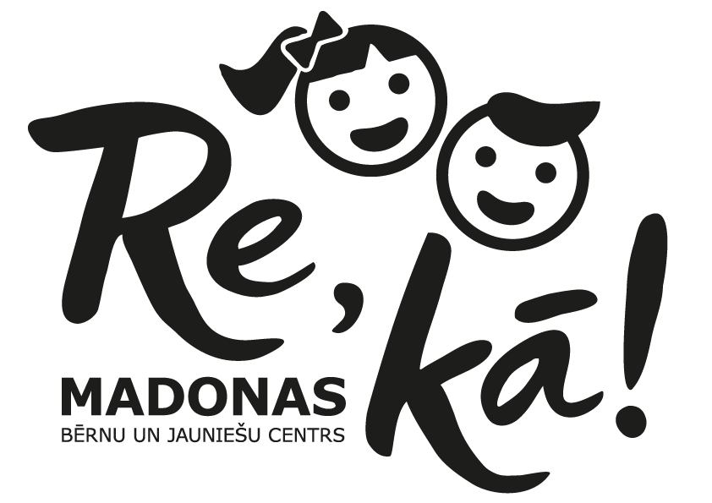 | MADONAS BĒRNU UN JAUNIEŠU CENTRS | LĪGUMS  Nr.

Madonas Bērnu un jauniešu centra un audzēkņa vecāku
savstarpējās sadarbības LĪGUMS

Madonā 2020.gada__________________

Madonas Bērnu un jauniešu centrs, reģistrācijas Nr.4451900102, turpmāk saukts CENTRS,
direktores Aldas Eglītes personā, no vienas puses, un CENTRA audzēkņa vecāki /aizbildņi ____________________________________________ ,turpmāk no otras puses, noslēdz sekojošu līgumu:
/vārds ,uzvārds/

- LĪGUMA PRIEKŠMETS
  - CENTRS uzņem AUDZĒKNI____________________________________ interešu izglītības pulciņā
/ bērna vārds, uzvārds/
__________________________________ no 2020.gada _____________ līdz 2020./2021.m.g.beigām.

- CENTRA PIENĀKUMI UN TIESĪBAS
2.1. Nodrošināt PULCIŅA mācību programmas īstenošanas procesu mācību gada garumā.
2.2. Piedāvāt iespēju audzēknim piedalīties dažādos pasākumos Centrā, novadā, Latvijā.
2.3. Nodrošināt draudzīgu, veselībai drošu vidi nodarbībās, un atbildēt par AUDZĒKŅA veselību,
drošību un tiesību ievērošanu, programmas īstenošanas laikā.
2.4. Informēt AUDZĒKNI un VECĀKUS par pulciņa programmas saturu, īstenošanai nepieciešamajiem līdzekļiem (finansiālajiem un materiālajiem) un Centra iekšējās kārtības noteikumiem.
2.5. Izbeigt līgumu pirms tā beigu termiņa, ja audzēknis neievēro Centra iekšējās kārtības noteikumus.

3.AUDZĒKŅA PIENĀKUMI UN TIESĪBAS
3.1. Iepazīties un ievērot CENTRA iekšējās kārtības noteikumus un drošības noteikumus.
3.2. Apmeklēt un aktīvi iesaistīties PULCIŅA nodarbībās , CENTRA rīkotajos pasākumos.
3.3. Savlaicīgi informēt pulciņa pedagogu par neierašanos uz nodarbību vai pasākumu.
3.4. Ir tiesības uz netraucētu darbu un sevis pilnveidošanu nodarbību laikā, lai iegūtu kvalitatīvas
zināšanas interešu programmā, kā arī motivētu savu mācību rezultātu novērtējumu.

4. VECĀKU/AIZBILDŅU PIENĀKUMI UN TIESĪBAS
4.1. Iepazīties ar pulciņa skolotāju, viņa mācību programmu, CENTRA iekšējās kārtības noteikumiem.
4.2. Piedalīties PULCIŅA nodarbībās, pasākumos un izteikt savu viedokli.
4.3. Nodrošināt savu bērnu ar interešu pulciņa programmas īstenošanai nepieciešamajiem līdzekļiem
(finansiālajiem un materiālajiem ).
4.4. Atlīdzināt audzēkņa tīši nodarītos materiālos zaudējumus CENTRAM.
4.5. Rakstiski informēt pulciņa skolotāju par audzēkņa izstāšanos no pulciņa.

5.CITI NOTEIKUMI
5.1.Līgums sastādīts uz 1 (vienas) lapas divos eksemplāros latviešu valodā, pa vienam eksemplāram katrai līgumslēdzēju pusei.
5.2. Līgums stājas spēkā brīdī, kad to parakstījušas abas puses, un ir spēkā esošs līdz interešu izglītības programmas izpildes beigām.

6. INFORMĀCIJA PAR PERSONAS DATU APSTRĀDI
  - Pārzinis un tā pārstāvis: Madonas novada pašvaldība, Madonas Bērnu un jauniešu centrs, juridiskā adrese: Skolas iela 8a, Madona, Madonas novads, LV – 4801, tālrunis 64807552, e-pasts bjc@madona.lv
  - Datu aizsardzības speciālists: Dainis Lukaševičs
  - Personas datu apstrādes nolūks: audzēkņu uzskaite un interešu izglītības programmas nodrošināšana izglītības iestādē.
  - Tiesiskais pamats: Vispārīgas datu aizsardzības regulas 6.panta 1.punkta a); b), c) d) apakšpunkts;

  - Personu datu saņēmēji: AUDZĒKŅA likumiskais pārstāvis, pārzinis un pārziņa pilnvarotās personas; tiesībsargājošās iestādes normatīvajos aktos noteiktajos gadījumos.
  - Personas dati netiks nosūtīti uz trešajām valstīm.
  - Personas dati tiks uzglabāti: tik ilgi cik nepieciešams, lai izpildītu Latvijas Republikas normatīvo aktu prasībām.
  - AUDZĒKŅA likumiskajam pārstāvim ir tiesības pieprasīt no pārziņa saskaņa ar Vispārīgās datu aizsardzības regulas 15., 16., 17., 18.pantu piekļūt, labot, dzēst, ierobežot personas datu apstrādi.
  - AUDZĒKŅA likumiskajam pārstāvim ir tiesības iesniegt sūdzību Datu valsts inspekcijā par pārziņa pārkāpumiem personas datu apstrādē.
  - AUDZĒKŅA likumiskajam pārstāvim personu datu apstrāde tiek veikta pamatojoties uz iesniedzēja iesniegumu.

7. PUŠU REKVIZĪTI

CENTRS VECĀKI/AIZBILDŅI
Madonas Bērnu un jauniešu centrs
Reģ. Nr. 4451900102 _____________________________________________
Adrese: Skolas iela 8a, Madona, LV 4801 / vārds ,uzvārds/
Tālr. 28319577 Adrese __________________________________
E-pasts: bjc@madona.lv

_________________________________A .Eglīte ___________________________________________/ paraksts/

LĪGUMA PIELIKUMS
Piekrītu Nepiekrītu
Piekrītu, ka manu bērnu (mani pilngadīgo) Madonas BJC
vajadzībām drīkst fotografēt, filmēt un iegūtos materiālus
izmantot plašsaziņas līdzekļos.

Piekrītu mana bērna autordarbu publiskošanai.

Apņemos vienu mēnesi iepriekš brīdināt par sadarbības
pārtraukšanu.
Personas dati tiks izmantoti Madonas BJC lietvedībā.

_______________________________ _______________________________
/Vecāka / aizbildņa/ pilngadīgā paraksts / /Datums/

